Unit 1 學習文件
同一題問十次，AI 的回答會一樣嗎？
用物理量測的 precision 與 accuracy，拆解 temperature 與模型選擇對 LLM 回答的影響
姓名:吳詠寧 學號:114202531 系級:物理二
GitHub Repo：〔https://github.com/2007-sunny/ncu-ai-agent-course〕

Unit 1 對應
課綱要求 | 本次實作
探討不同 LLM 的特性；學習在 Coze 中配置模型參數（Temperature、Max Tokens、Context Window）對生成結果的影響 | 在 Coze 以 GPT-4o mini 做 temperature 0.1／0.5／0.8 對照，另以 Gemini Flash 2.0 做模型對照；共 54 筆回答做量化分析，另有 9 筆回答做案例觀察。
於 Coze 平台建立一個 Agent，並配置 gpt-4o mini | 建立「LLM Model Test」Agent，配置 GPT-4o mini（截圖見第四節）。
觀看 Google Gemini 官網目前提供哪些模型 | 查看 Gemini API 官網，整理目前提供的模型與官網截圖（第五節）。發現實驗用的 Gemini 2.0 Flash 在官網已列為「已關閉」。
找出目前最便宜的模型；大語言模型的價格 | 整理 Gemini 官網各模型的價格：新專案可用的最便宜文字模型是 Gemini 3.1 Flash-Lite（每百萬 token 輸入 $0.25、輸出 $1.50），並用實驗的 token 用量換算每題成本（第五節）。比較 Coze 免費方案各模型的 credits，我實際可用的模型中最便宜的是 GPT-4o mini（每次 0.1 credits）（第六節）。
模型大小對精準度的影響；蒸餾模型 | 以同一家的大小兩版 GPT-4o 與 GPT-4o mini 比較，結合我的實驗、MMLU 分數與 OpenAI 官方範例；並說明蒸餾模型的定義與實例（第六節）。

一、整篇文章的重點
這週研究了 Coze 平台的使用方法，以及不同 temperature 與不同模型之間的差異。實驗發現，temperature 的差異主要體現在措辭的重複程度，也就是回答的精密度（precision）；它對答案的準確度（accuracy）幫助不大：溫度調低只會讓模型更一致地給出同一個答案，而這個答案本身可能就是錯的，溫度調高則會增加出錯的機會。模型之間的差異則體現在思考的廣度與成本。或許可以把模型想像成不同的測量儀器：temperature 像儀器的隨機誤差，只影響讀數的分散程度；要降低系統誤差，需要換儀器（模型）或借助外部工具，而不是調整 temperature。
本週三個關鍵發現：
- 溫度改變的是措辭，不是內容。溫度從 0.1 升到 0.8，回答的文字相似度從 0.60 降到 0.32，但列出的假設幾乎沒有變。
- 低溫是「一致地錯」。GPT-4o mini 的 35 筆回答沒有一筆算出理論值。T0.1 算錯的 7 筆全是同一個錯誤答案；T0.8 算錯的 7 筆出現 6 種不同答案。
- 換模型換到的是廣度與成本，不是準確度。Gemini Flash 2.0 考慮的物理因素約是 GPT-4o mini 的 3 倍，但每題耗用約 3.9 倍 token，數值也沒有比較準。
上週回饋與本週方向。老師在 Unit 0 的回饋中指出，我的文章看起來已經在使用 Skill，但不確定我對 Agent 與 Skill 本身的理解程度，並建議先補上對 Skill 的理解，或先用 Coze 做一個客服 Agent 掌握核心元件。我同意這個看法，因此這週先回到 Unit 1：在做任何 Agent 之前，先搞清楚 Agent 的「大腦」，也就是 LLM 的參數到底在控制什麼。

二、我在研究的問題

1. 問題從哪裡來
在 Coze 建立 Agent 時，第一個要面對的設定就是模型與「Generation diversity」。平台提供 Precise、Balance、Creative 三種預設模式，分別對應 temperature 0.1、0.5、0.8，也提供多種模型可以切換。說明文字告訴我 temperature 控制的是「隨機性」，但這對一個要回答問題的 Agent 代表什麼？我想用實驗回答三個問題：
- 同一題問十次，回答之間的差異是「說法」不同，還是「想法」不同？
- 把溫度調低，答案會比較正確嗎？
- 換一個模型，改變的又是什麼？

2. 用物理量測的角度來看
在 Unit 0 中，我曾用實驗物理的系統誤差（systematic error）類比 AI 對話中的偏誤。這次延續同樣的角度，用量測的兩個概念來看 LLM 的回答：
- Precision（精密度）：重複量測時，結果彼此有多集中。
- Accuracy（準確度）：結果離真值有多近。
一台儀器可以很精密但不準確：每次讀數都一樣，卻整體偏離真值。我想知道 temperature 和模型各自影響的是哪一個。

3. 實驗設計
我設計了兩道性質不同的物理題，並在 Coze 中用不同設定重複提問：
- 棒球題（有標準答案）：棒球以 20 m/s、仰角 37° 被打出，估算水平射程與最大高度，並列出假設。這題有理論值（忽略空氣阻力時 R ≈ 39.20 m、H ≈ 7.38 m），可以檢驗 accuracy。
- 彈珠題（開放式）：彈珠在低高度時的彈跳偏離理想模型，要求提出至少 5 個機制並設計實驗。這題沒有唯一答案，用來觀察「想法」的多樣性。

組別 | 模型 | Temperature | Max length | 有效樣本
溫度對照 | GPT-4o mini | 0.1／0.5／0.8 | 1024 | 棒球各 10 筆、彈珠各 3 筆
模型對照 | GPT-4o mini | 0.5 | 8192 | 棒球 5 筆
模型對照 | Gemini Flash 2.0 | 0.5 | 8192 | 棒球 10 筆

排除的樣本：兩筆誤用 GPT-4o 的回答（第六節另作為大模型的參考）；Gemini 在 max length 1024 與 4096 下被截斷的 3 筆回答。
分析方法。我請 AI（Claude Code）協助撰寫 Python 分析程式，程式碼放在 GitHub 的 coze/temperture/analysis/，所有數字都可以重現。
- 文字相似度（Jaccard）：把每筆回答切成「相鄰兩個字」的集合，同組回答兩兩計算「交集 ÷ 聯集」。數值越接近 1，代表兩筆回答的用字越像。
- 內容相似度：把每筆回答列出的假設（或機制）歸類，再對類別計算 Jaccard，比較的是「想法」而不是「用字」。
- 數值檢驗：抽出最終答案與理論值比較，並把模型自己寫出的算式重新計算一次，檢查它有沒有算錯。

三、數據結果與解讀

1. 溫度改變的是措辭，不是內容
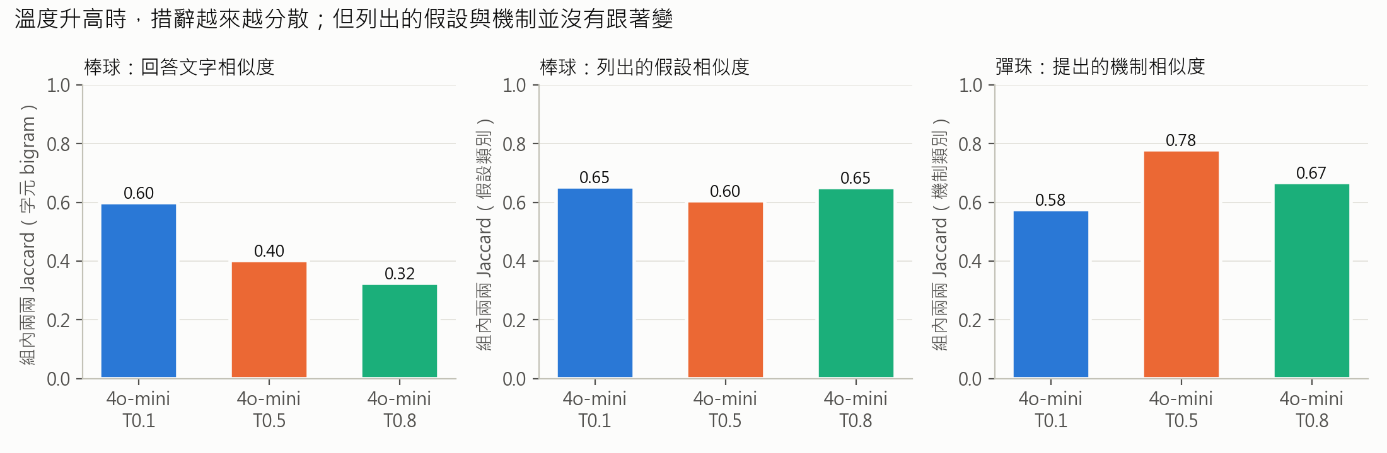
圖 1 溫度對回答相似度的影響（每根柱子是同組回答兩兩比較的平均 Jaccard）
溫度升高時，棒球題的文字相似度從 0.60 降到 0.40、再降到 0.32；彈珠題也從 0.35 降到 0.21。但如果比較的是「列出了哪些假設」，三個溫度都在 0.60～0.65 之間，沒有明顯變化（若只計正式假設，則為 0.82、0.82、0.77，僅些微下降，見第 6 點）。每一組都 100% 列出「忽略空氣阻力」與「重力加速度為常數」；彈珠題的 9 筆回答也全部提到空氣阻力與地面性質。
解讀：temperature 調整的是模型選每一個字時的隨機程度，所以最先改變的是用字和句型。至於「這題該考慮哪些假設」這種較高層的內容，在 0.1～0.8 的範圍內幾乎沒有被改變。用量測的語言來說，溫度影響的是 precision。

2. 低溫是「一致地錯」，高溫是「分散地錯」
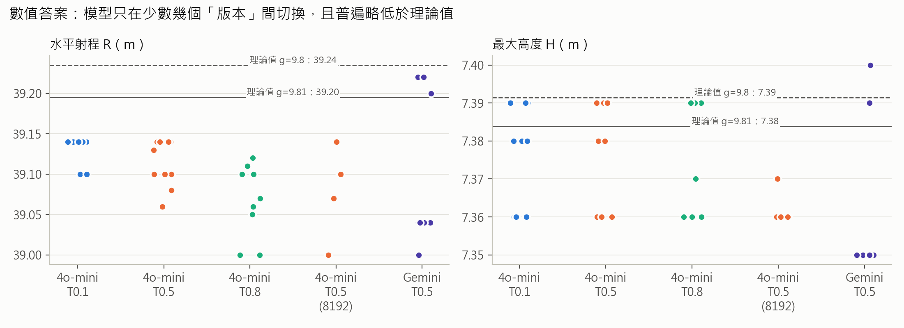
圖 2 每一筆回答的最終數值（實線與虛線為理論值）
GPT-4o mini 的 35 筆回答，沒有一筆算出理論值 39.20 m，全部落在 39.00～39.14 m。偏低的原因是中間步驟的捨入：模型把飛行時間寫成 2.45 s（實際為 2.454 s），部分回答還把 cos 37° 截成 0.798。
更關鍵的是最後一步乘法。我把每筆回答自己寫的 R = vₓ × t 重新計算，發現：
 | T0.1 | T0.5 | T0.8
最後一步乘法算錯的筆數 | 7／10 | 6／10 | 7／10
算錯時出現幾種不同的答案 | 1 | 3 | 6

T0.1 有 7 筆寫出「15.97 × 2.45 ≈ 39.14」，但正確結果是 39.13，7 次犯的是同一個錯。T0.8 同樣是「15.96 × 2.45」（正確為 39.10），卻寫出 39.05、39.06、39.07 等不同答案，每次錯的方式都不一樣。
解讀：模型並沒有真的在計算，而是在產生「看起來像計算結果」的數字。低溫時，它穩定地選出同一串數字，即使那串數字是錯的，就像一台精密但未校正的儀器，帶有系統誤差。溫度升高後，選出的數字散開了，但錯誤並沒有因此消失。把 temperature 調低只能讓回答一致，不能讓回答正確。

3. 溫度越高，出現的錯誤越多
錯誤類型 | T0.1 | T0.5 | T0.8
把「初速度不變」列為假設（實際上只有水平分量不變） |  | 1 | 2
算術錯誤：12.04² 寫成 145.06（正確為 144.96） |  |  | 1
捏造名詞「德雷克效應」（應為馬格努斯效應） |  |  | 1
有錯誤的回答 | 0／10 | 1／10 | 4／10

低溫時，模型傾向選機率最高的字，通常也是教科書最常見的說法；溫度升高後，機率較低的字也有機會被選中，偶爾就會組出錯誤的敘述，甚至不存在的名詞。每組只有 10 筆，這是趨勢觀察，還不是統計上的證明。

4. 兩個模型的差別在廣度與成本
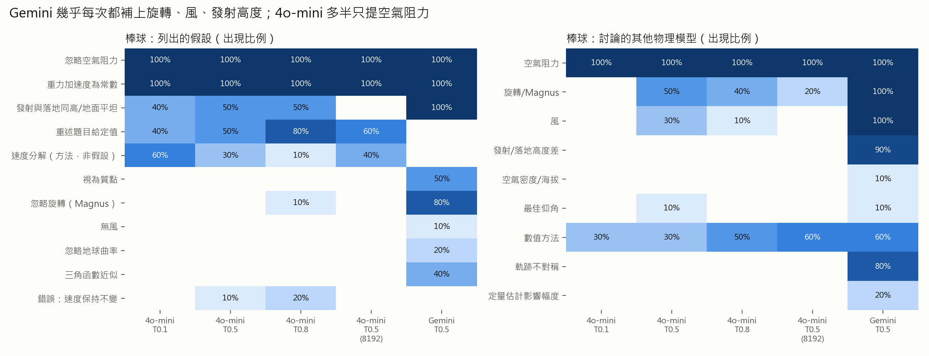
圖 3 棒球題中，各組列出的假設與討論的其他物理模型（出現比例）
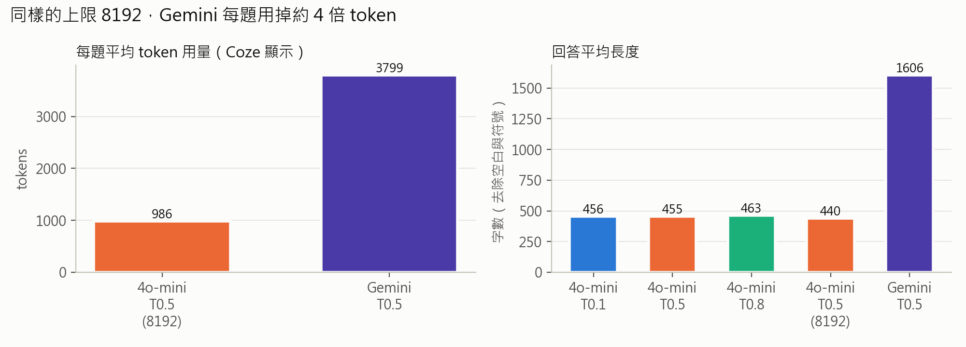
圖 4 兩個模型的 token 用量與回答長度（同為 temperature 0.5、max length 8192）
 | GPT-4o mini | Gemini Flash 2.0
每題平均 token | 986 | 3,799（約 3.9 倍）
平均列出的假設數 | 3.0 | 5.0
平均討論的其他物理模型數 | 1.8 | 5.7
提到旋轉（馬格努斯效應）／發射高度差 | 20%／0% | 100%／90%

Gemini Flash 2.0 明顯想得比較廣：幾乎每次都主動補上旋轉、風與發射高度，還有 20% 的回答給出量化估計（例如「射程可能減少 30%～50%」）。但它並沒有比較準：7 成回答使用 sin 37° ≈ 0.6、cos 37° ≈ 0.8 的近似值，得到 39.04 m，比 GPT-4o mini 離理論值更遠。它也有自己的錯誤：6 筆回答把「上旋」標成 Backspin，另外 4 筆卻正確寫成「下旋（Backspin）」，同一個設定下對同一個名詞給出相反的定義；還有 1 筆回答開頭冒出「現在是 2026 年 9 月 28 日」，推測是 Coze 平台把當下時間放進了系統提示。
注意：這組比較不是「大模型與小模型」的比較。GPT-4o mini 與 Gemini Flash 2.0 都沒有公開參數量，兩者都是各家的輕量級模型，所以只能說是兩個不同廠商的模型。另外，Gemini 的回答比較長，文字相似度的數值會因此自然偏低，不能直接拿來比較兩個模型的穩定性。

5. Max length 是上限，不是目標長度
GPT-4o mini 在 max length 1024 與 8192 下，平均長度幾乎一樣（455 字與 440 字），token 用量都約 1,000。Gemini 則在 1024 與 4096 下被截斷，因為它完整回答需要 2,400～4,600 token。回答長度是由模型本身的習慣決定的：max length 只是一道截斷線，設太低會把回答切掉，設高了也不會讓回答變長。

6. 其他 AI 的解釋與數據的對照
先前我也請 ChatGPT 針對棒球題做了一次統計。它只把回答中正式列出的 6 類假設（忽略空氣阻力、發射與落地等高、固定 g、忽略自旋、無風、視為質點）納入計算。把它的結果和這份分析對照：
項目 | ChatGPT 的分析 | 本分析 | 對照結果
數值答案的平均與標準差 | 例如 T0.1 射程 39.128 ± 0.019 m | 相同 | 完全一致
假設的組內相似度（T0.1／T0.5／T0.8） | 0.82／0.82／0.77（只計 6 類正式假設） | 0.65／0.60／0.65（另計入「速度分解」等） | 用 ChatGPT 的分類規則重算，三位小數完全相同
射程偏低的原因 | 近似與取位造成的小偏差 | 除了取位，30 筆中有 20 筆連最後一步乘法都算錯 | 分歧
跨模型的假設相似度 | 0.188 或 0.467，取決於 g = 9.8 與 9.81 是否算同一類 | 0.467（算同一類） | 數值隨定義改變

兩個 AI 用同一套規則得到完全相同的數字，代表統計本身可信。差別只來自分類規則：我把「速度分解」也算成假設，ChatGPT 則把它視為計算步驟。在兩種規則下，「溫度升高時假設內容變化不大」的結論都成立，只是在 ChatGPT 的規則下可以看到些微下降。ChatGPT 也同樣指出 Gemini 把上旋與下旋標反了，並提醒「列出的因素較多」不等於「物理討論較正確」，這與本分析一致。
真正的分歧在「為什麼答案偏低」。ChatGPT 的解釋是近似與取位，這個說法合理，卻不完整：只有把每筆回答自己寫的算式重新算一次，才看得出最後一步乘法其實算錯了。這和我在 Unit 0 關心的是同一件事：AI 提出的解釋再合理，也需要獨立的檢驗，才能從「假設」升格為「結論」。另外，跨模型相似度會因為 g 的兩種寫法算不算同一類，而在 0.188 與 0.467 之間變動，也提醒我：量化指標的數值取決於定義，報告時要把定義一起寫清楚。

四、具體實作與截圖

1. Coze Agent 設定
我在 Coze 建立了名為「LLM Model Test」的 Agent，配置 GPT-4o mini。左側的 Model settings 可以調整 Generation diversity（Precise／Balance／Creative 三種預設，或 Custom 自訂）、Top p、Frequency penalty、Presence penalty，以及 context rounds、Response max length 與輸出格式。右側的 Preview & Debug 會顯示每次回答花費的秒數與 token 數。

2. 案例：「為甚麼高度上升溫度會降低？」
除了棒球與彈珠兩題，我也用一個日常的物理問題，在三個溫度下各問 3 次：
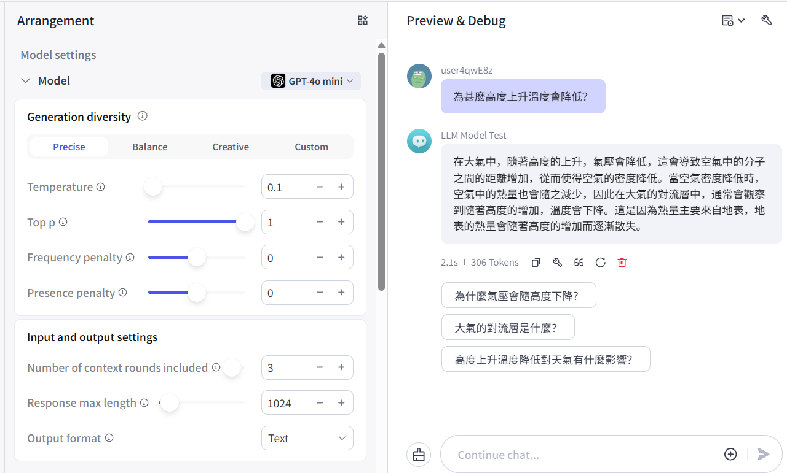
圖 5 Precise（temperature 0.1）：「分子間距增加，所以溫度降低」
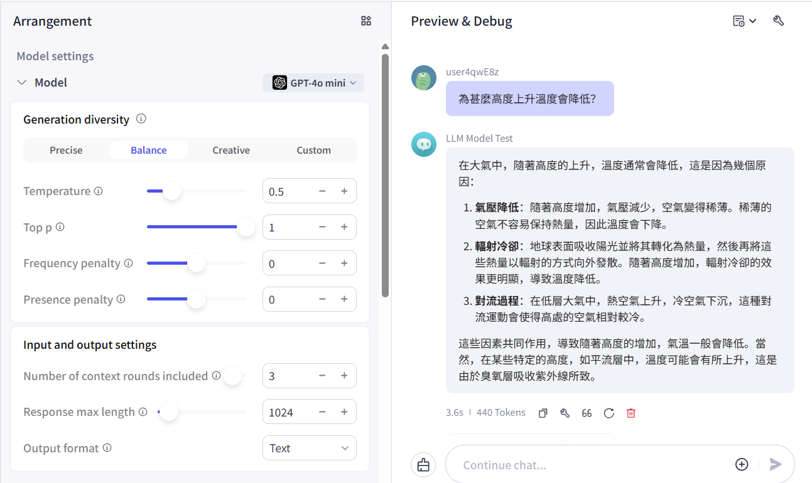
圖 6 Balance（temperature 0.5）：列出氣壓、輻射冷卻、對流三個原因
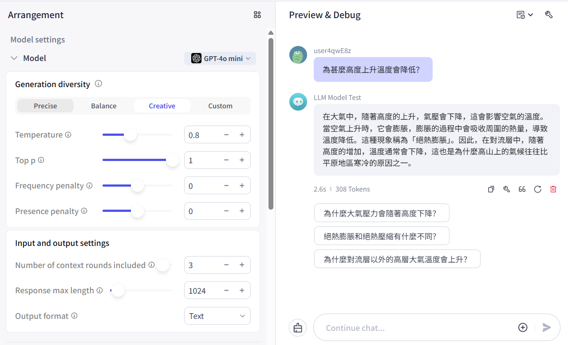
圖 7 Creative（temperature 0.8）：提到「絕熱膨脹」
溫度 | 3 次回答的主要解釋 | token | 秒數
0.1 | 3 次都以「分子間距增加、碰撞減少」解釋降溫 | 306～327 | 1.9～2.5
0.5 | 說法各不相同：氣壓與輻射冷卻、分子碰撞加上空氣上升膨脹、理想氣體膨脹 | 373～440 | 2.8～3.6
0.8 | 3 次都提到空氣上升膨脹而降溫，其中 2 次說出「絕熱膨脹」 | 308～349 | 2.6～3.0

觀察：正確的解釋是，上升的空氣因外界氣壓降低而膨脹、對外作功，在幾乎不與周圍交換熱量（絕熱）的情況下內能減少，因此溫度下降。溫度反映的是分子的平均動能，而不是分子碰撞的頻率，所以「分子間距變大、碰撞變少所以變冷」並不正確。T0.1 的 3 次回答都穩定地給出這個錯誤說法；T0.8 反而比較常提到絕熱膨脹，但也同時寫出「膨脹會吸收周圍熱量」，這與「絕熱」的定義互相矛盾。這個案例和棒球題的結論一致：低溫帶來的是一致，不是正確。（此案例每個溫度只有 3 筆，僅作質性觀察。）

五、Gemini 官網：目前提供哪些模型、價格多少
依課綱要求，我查看了 Google 的 Gemini API 官方文件（ai.google.dev，2026 年 9 月 24 日更新），整理目前提供的模型與價格。
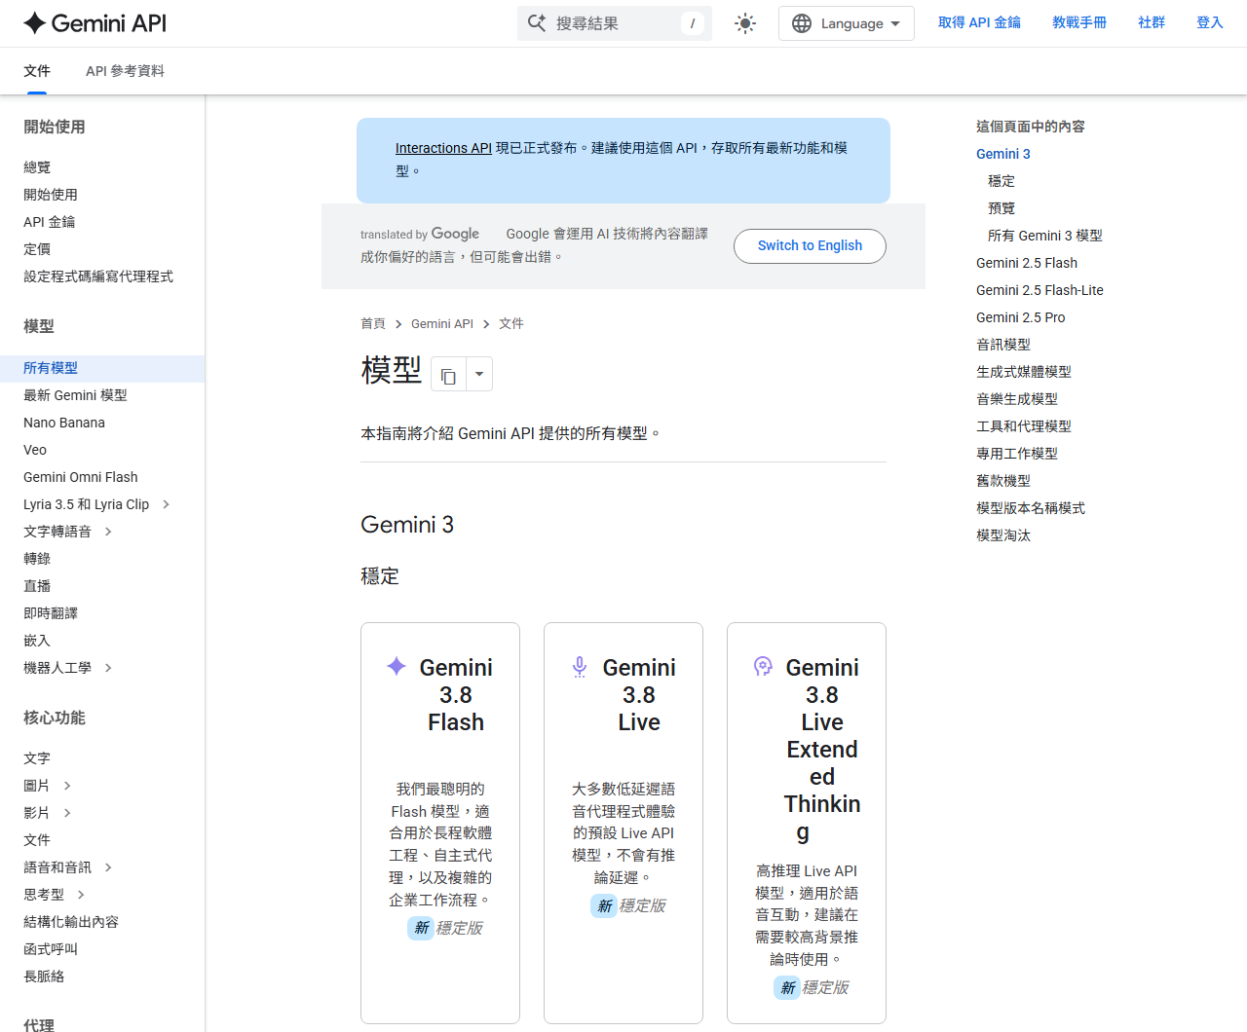
圖 8 Gemini API 官網「模型」頁面（2026 年 9 月）

1. 目前提供的模型
類別 | 模型 | 官網描述的定位
文字（穩定版） | Gemini 3.8 Flash | 最新、最聰明的 Flash 模型，適合長程軟體工程、自主代理與複雜企業流程
 | Gemini 3.7／3.6／3.5 Flash | 前幾代 Flash 模型，兼顧速度與多模態能力
 | Gemini 3.5 Flash-Lite、3.1 Flash-Lite | 速度最快、最具成本效益，適合大量、簡單的工作
文字（預覽版） | Gemini 3.1 Pro、Gemini 3 Flash | 3.1 Pro 主打進階推理與複雜問題
文字（2.5 系列） | Gemini 2.5 Pro／Flash／Flash-Lite | 仍可使用，但只開放給過去曾使用的帳號，新專案建議改用 3.5 Flash-Lite 或 3.8 Flash
其他用途 | Live、TTS、Transcribe；Nano Banana；Veo 3.1、Omni Flash；Lyria；Embedding；Robotics ER；Deep Research 等 | 語音、圖像、影片、音樂生成，以及嵌入向量、機器人與代理用的專門模型
已關閉 | Gemini 2.0 Flash、2.0 Flash-Lite、3 Pro 預覽版等 | 已停止服務

觀察：同一代模型分成 Pro、Flash、Flash-Lite 等級，官網用「推理能力」與「速度、成本」來區分它們，但沒有公開參數量。另外，我在 Coze 實驗用的 Gemini 2.0 Flash，在官網上已經列為「已關閉」。這代表平台上可選的模型版本可能落後於原廠，設計 Agent 時也要注意模型的生命週期：模型會被淘汰，屆時 Agent 必須換模型，回答行為也可能跟著改變。

2. 價格比較
以下是官網標準方案的文字價格（每 100 萬個 token，美元）。多數 Flash 系列另有免費方案，但免費方案的內容會被用於改善 Google 的產品。
模型 | 輸入 | 輸出 | 備註
Gemini 3.1 Pro（預覽） | $2.00 | $12.00 | 提示 ≤ 20 萬 token；無免費方案
Gemini 3.5 Flash | $1.50 | $9.00
Gemini 3.8 Flash | $0.75 | $3.75 | 2027 年 1 月 1 日起調為 $1.50／$7.50
Gemini 3 Flash（預覽） | $0.50 | $3.00
Gemini 3.5 Flash-Lite | $0.30 | $2.50
Gemini 3.1 Flash-Lite | $0.25 | $1.50 | 新專案可用的最便宜文字模型
Gemini 2.5 Pro | $1.25 | $10.00 | 僅限過去曾使用的帳號
Gemini 2.5 Flash | $0.30 | $2.50 | 僅限過去曾使用的帳號
Gemini 2.5 Flash-Lite | $0.10 | $0.40 | 最便宜，但僅限過去曾使用的帳號

用實驗數據換算成本。Gemini 在棒球題平均每題用約 3,800 token。若把這些 token 都以輸出價格粗估（輸入只有題目本身，占比很小）：用 3.1 Pro 每題約 $0.046，用 3.1 Flash-Lite 約 $0.0057，用 2.5 Flash-Lite 約 $0.0015，相差約 30 倍。如果是一個每天回答 1 萬個問題的客服 Agent，差距就是每天約 $456 與 $57 的差別。
觀察：成本等於「單價 × token 數」。第三節發現 Gemini 每題的 token 數約是 GPT-4o mini 的 3.9 倍，所以一個回答冗長的模型，即使單價較低，總成本也可能更高。另外，新模型不一定比較貴：3.8 Flash 在 2026 年底前的價格比 3.5 Flash 還低。這些都說明了平台為什麼要提供多種模型：精準度、成本與速度需要依任務取捨。

六、Coze 上的模型選擇：最便宜的模型、模型大小與蒸餾

1. Coze 上最便宜的模型
Coze 的免費方案每天有 10 credits，每次呼叫模型依模型扣不同的 credits。以下整理定價頁中的文字模型，並對照我的 Coze 模型清單中實際可選的模型：
模型 | credits／次 | 免費方案每日約可用 | 我的模型清單中可選？
GPT-4o mini | 0.1 | 約 100 次 | 可選
GPT-3.5（16k）／GPT-3.5 | 0.1 | 約 100 次 | 可選，但標示即將停用
Claude 3 Haiku | 0.1 | 約 100 次 | 未出現
Gemini 1.5 Flash | 0.25 | 約 40 次 | 未出現（清單中是 Gemini 2.0 Flash，定價頁未列）
GPT-4o（8k） | 2 | 約 5 次 | 可選
Gemini 1.5 Pro | 2.5 | 約 4 次 | 未出現（清單中是 Gemini 2.5 Pro，定價頁未列）
DeepSeek-R1 | 3 | 約 3 次 | 未出現
GPT-4o（128k）、GPT-5 | 5 | 約 2 次 | 可選

另有 gcp-claude37-sonnet 標示每日約 200 次，但定價頁沒有列出單價。
結論：我實際能用的模型中，最便宜的是 GPT-4o mini（每次 0.1 credits）。GPT-3.5 同價，但已標示即將停用。這也對應課綱的要求：Unit 1 指定配置的正是 GPT-4o mini。
觀察：Coze 免費方案是「按次」計費，而第五節的 Gemini 官網是「按 token」計費。在 Coze 上，一次回答用 1,000 token 或 3,800 token 扣的 credits 一樣；改用 API 時，回答冗長就會直接變貴。另外，定價頁列的是 Gemini 1.5，模型清單中卻是 Gemini 2.0 Flash 與 2.5 Pro，兩者並不同步，選型時要以實際可選的清單為準。

2. 模型大小對精準度的影響
OpenAI 沒有公開 GPT-4o 與 GPT-4o mini 的參數量，但官方把 mini 定位為較小、較便宜的版本。同一家的大小兩版，正好可以比較。我用了三個來源：
來源 | GPT-4o（較大） | GPT-4o mini（較小）
我的棒球題：最後一步乘法是否算對 | 2／2 筆算對 | 30 筆中 20 筆算錯
我的棒球題：討論的其他物理模型數 | 每筆 4 個（空氣阻力、風、旋轉、發射高度） | 平均 1.3～2.2 個
Coze 模型說明中的 MMLU 分數 | 88.7% | 82%
OpenAI 官方範例：葡萄酒評論分類準確率 | 79.67% | 64.67%
Coze 每次呼叫的 credits | 2（8k 版本） | 0.1（便宜 20 倍）

GPT-4o 的 2 筆來自我原本誤用 GPT-4o 的回答（第二節已從主要統計中排除），這裡只當作大模型的參考，樣本太少，不能當作統計證據。MMLU 是常用的綜合知識測驗基準。
結論：較大的模型通常較準確，但不是按比例增加。GPT-4o 在 MMLU 只比 mini 高約 7 個百分點，價格卻是 20 倍。這呼應課綱「老師的認知」：模型大小代表能承載的知識量，和精準度「雖沒有百分百正相關，但有正相關」。對 Agent 設計者來說，問題不是「哪個模型最強」，而是「這個任務需要多強的模型」。

3. 蒸餾模型
定義：蒸餾（knowledge distillation）是讓一個小模型（學生）去學習大模型（老師）的輸出，而不是只從原始資料學習。老師模型的回答裡，包含了它對每個選項的判斷與推理方式，學生模型模仿這些回答，就能用較小的體積學到接近老師的能力。這個方法由 Hinton 等人在 2015 年提出。課綱中老師的比喻很貼切：蒸餾模型「就像去抄其他同學的答案」。
實例：
- OpenAI 的 Model Distillation：先用 GPT-4o 回答一批任務，把輸入與輸出存下來，再拿這些資料微調 GPT-4o mini。在官方的葡萄酒品種分類範例中，mini 的準確率從 64.67% 提升到 79.33%，幾乎追上 GPT-4o 的 79.67%，但使用成本仍是 mini 的等級。
- DeepSeek-R1 的蒸餾版：DeepSeek 用 R1 產生約 80 萬筆推理資料，拿去訓練 Qwen（1.5B～32B）與 Llama（8B、70B）等較小的模型，讓小模型也具備一定的推理能力。DeepSeek-R1 本身也出現在 Coze 的定價表中。
與本次實驗的關係：GPT-4o mini 是否由 GPT-4o 蒸餾而來，OpenAI 並沒有公開，所以我的數據不能證明它是蒸餾模型。但蒸餾提供了一個選型思路：像客服這種任務固定的 Agent，可以先用大模型產生標準答案，再蒸餾到便宜的小模型，兼顧準確度與成本。

七、核心名詞與知識結構
名詞 | 定義 | 本次實驗中的觀察
Token | 模型處理文字的最小單位。模型不是一個字一個字讀，而是把文字切成 token；中文大約一個字對應一到兩個 token，依模型的斷詞方式而定。Token 也是計費與長度限制的單位。 | 同一題，GPT-4o mini 每次約用 1,000 token，Gemini Flash 2.0 約用 3,800 token。
Response max length | 單次回答最多能生成的 token 數。達到上限時，回答會被直接截斷。 | 是上限，不是目標長度：設高不會讓回答變長，設低會截斷回答（Gemini 在 1024、4096 被截斷）。
Temperature | 模型每生成一個 token，都會為所有候選字算出機率。Temperature 調整這個機率分布的集中程度：越低越集中在機率最高的字，越高則讓機率較低的字也有機會被選中。 | 影響回答的 precision（措辭的分散程度），對 accuracy 幫助不大；溫度高時錯誤較多。
Top-p（nucleus sampling） | 只從「累積機率達到 p」的最小候選集合中抽樣。p = 1 代表所有候選字都可能被選到；p 越小，候選範圍越窄。 | 本次固定為 1，未做實驗。
Generation diversity | Coze 提供的預設組合：Precise、Balance、Creative，分別對應 temperature 0.1、0.5、0.8；Custom 可自訂。 | 本次的三個溫度即依這三個預設選擇。
Context rounds | 每次回答時，一起帶入模型的歷史對話輪數。它決定模型「記得」多少前面的對話。 | 本次固定為 3，未做實驗，留待 Memory 單元研究。
Precision／Accuracy | 量測的兩個面向：precision 是重複量測的集中程度，accuracy 是結果與真值的接近程度。 | 用來區分 temperature 的影響（precision）與答案是否正確（accuracy）。
Jaccard 相似度 | 兩個集合的交集大小除以聯集大小，介於 0 到 1。 | 用來量化同組回答在用字與內容上的相似程度。
蒸餾模型 | 讓小模型（學生）學習大模型（老師）的輸出，用較小的體積學到接近老師的能力。 | GPT-4o mini 是否為蒸餾模型未公開；OpenAI 官方範例中，蒸餾後的 mini 準確率接近 GPT-4o。

名詞之間的關聯。一次回答的生成流程可以整理成：
使用者問題 ＋ 前幾輪對話（context rounds）
→ 模型為下一個 token 計算所有候選字的機率
→ temperature 調整機率分布的形狀；top-p 決定候選範圍
→ 抽出一個 token，重複這個過程
→ 直到回答結束，或達到 max length 被截斷
Temperature 與 top-p 都作用在「從機率中抽樣」這一步，控制的都是隨機性，所以一般建議只調整其中一個。Max length 與 token 的關係則是：max length 以 token 計算，限制的是最後產出的總長度，而不影響每一步怎麼選字。

八、這對設計 Agent 的意義
課綱中「老師的認知」提到：「未來企業會在流程中引用不同模型，這時候精準度、成本與反應時間等，就成為 agent 設計者必須要在意的事。」這次的數據可以具體說明這句話：
實驗觀察 | 對 Agent 設計的意義
低溫讓回答一致，但一致不等於正確 | 客服需要穩定一致的說法時可用低溫；需要精確數值時（例如報價、運費），應該讓 Agent 呼叫計算工具（Plugin），而不是讓 LLM 自己算。
高溫帶來較多錯誤與少見內容 | 需要創意發想時可提高溫度，但要搭配檢查機制，例如 Guardrail。
Gemini Flash 2.0 考慮較廣，但 token 多約 3.9 倍 | 模型選擇是成本、完整度與速度之間的取捨，這正是平台提供多種模型的原因。
Max length 只是截斷上限 | 應依模型的回答習慣設定，設太低會讓回答被切掉。

九、限制與下一步

1. 本次實驗的限制
- 樣本數少：棒球題每組 10 筆、彈珠題每組 3 筆，可以看出趨勢，但不足以做統計檢定。
- 模型比較不是大小比較：兩個模型都沒有公開參數量。
- 假設與機制的分類由程式依關鍵字自動歸類，棒球題已逐筆人工核對，仍可能有少數邊界案例。
- 文字相似度會受回答長度影響，只適合比較長度相近的組別。

2. 下一步
- Top-p：本次只補上定義，一般建議只調整 temperature 或 top-p 其中一個。
- Context rounds：留待 Memory 單元與記憶機制一起研究。
- 模型大小：本次 GPT-4o 只有 2 筆誤用的回答，之後可在 Coze 以相同設定各問 10 次，做正式的大小對照。
- 依老師建議，用 Coze 實作客服 Agent，逐步加入 Knowledge、Memory、Plugin 與 Guardrail。這次的發現可以直接用上：計算交給 Plugin，錯誤敘述交給 Guardrail 把關。

參考資料
- Coze 官方文件：LLM 與模型設定（課綱附錄連結）
- The Will Will Web 部落格，Temperature、Top-P（Nucleus Sampling）與 Top-K 說明：https://blog.miniasp.com/post/2024/05/21/LLM-Temperature-Top-P-Nucleus-Sampling-Top-K
- OpenAI API Reference：temperature 與 top_p 參數說明（建議只調整其中一個）
- Gemini API 官方文件，模型：https://ai.google.dev/gemini-api/docs/models（2026-09-24 更新，2026-09-29 查閱）
- Gemini API 官方文件，定價：https://ai.google.dev/gemini-api/docs/pricing（2026-09-24 更新，2026-09-29 查閱）
- Coze 定價頁（Free 方案各模型 credits）與 Coze 模型清單說明（2026-09-29 查閱）
- OpenAI Cookbook，Leveraging model distillation to fine-tune a model：https://developers.openai.com/cookbook/examples/leveraging_model_distillation_to_fine-tune_a_model
- OpenAI，Model Distillation in the API：https://openai.com/index/api-model-distillation/
- Hinton, Vinyals & Dean (2015), Distilling the Knowledge in a Neural Network, arXiv:1503.02531
- DeepSeek-AI (2025), DeepSeek-R1: Incentivizing Reasoning Capability in LLMs via Reinforcement Learning, arXiv:2501.12948
- 分析程式與原始資料：https://github.com/2007-sunny/ncu-ai-agent-course（coze/temperture/）

